Laboratorio 13/02/2017

|  |  |
| --- | --- |
| **Cognome** |  |
| **Nome** |  |
| **Matricola** |  |

Si consideri la rete in figura e il suo piano di indirizzamento

NB: Scrivere in modo esplicito la modalità del router in cui deve essere eseguito ogni comando 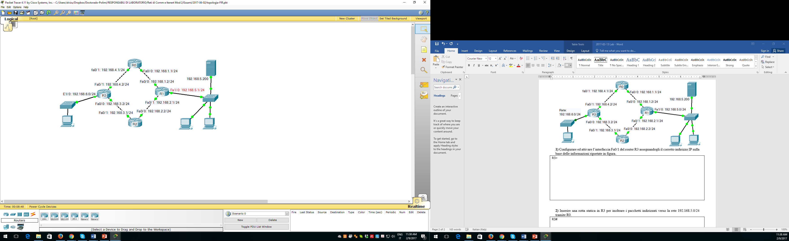

**1)** Configurare ed attivare l’interfaccia Fa0/1 del router R3 assegnandogli il corretto indirizzo IP sulla base delle informazioni riportate in figura.

|  |
| --- |
| R3> enable  R3#configure terminal  R3(config)#interface Fa0/1  R3(config-if)# ip address 192.168.4.2 255.255.255.0  R3(config-if)# no shutdown |

**2)** Inserire una rotta statica in R3 per inoltrare i pacchetti indirizzati verso la rete 192.168.5.0/24 tramite R0.

|  |
| --- |
| R3#configure terminal  R3(config)# ip route 192.168.5.0 255.255.255.0 192.168.4.1 |
|  |

**3)** Configurare il protocollo RIP sul router R3, abilitando tutte le reti ad esso connesse.

|  |
| --- |
| R3# configure terminal  R3(config)#router rip  R3(config-router)# network 192.168.6.0  R3(config-router)# network 192.168.4.0  R3(config-router)# network 192.168.3.0 |
|  |

**4a)** Configurare R1 come server DHCP in modo tale che ai host che si collegano alla sottorete venga assegnata automaticamente una configurazione IP.

|  |
| --- |
| R1#conf t  R1(config)# ip dhcp pool compitino  R1(dhcp-config)# default-router 192.168.5.1  R1(dhcp-config)# network 192.168.5.0 255.255.255.0 |
|  |

**4b)** Escludere dall’assegnamento dinamico l’indirizzo IP di Server0 (192.168.5.200), che si suppone sia stato configurato staticamente.

|  |
| --- |
| R1(dhcp-config)# ip dhcp excluded-address 192.168.5.200 |